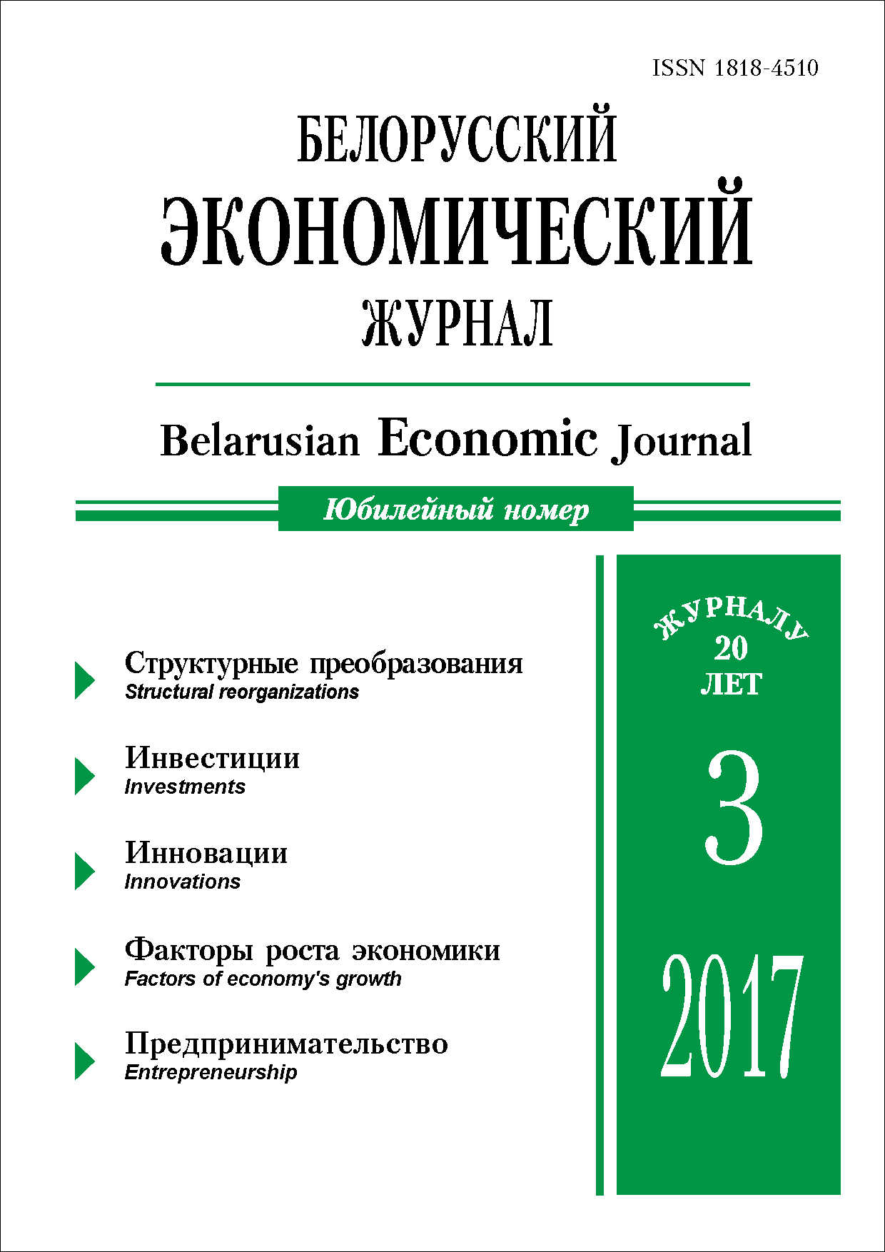 | ISSN 1818-4510  БЕЛОРУССКИЙ  ЭКОНОМИЧЕСКИЙ  ЖУРНАЛ  Ежеквартальный научно-практический журнал  Издается с 1997 г.  № 3 ● 2017
РЕЗЮМЕ
МАКРОЭКОНОМИЧЕСКАЯ И СТРУКТУРНАЯ ПОЛИТИКА В РЕСПУБЛИКЕ БЕЛАРУСЬ: РЕТРОСПЕКТИВНЫЙ АНАЛИЗ, ПРОБЛЕМЫ И НАПРАВЛЕНИЯ РАЗВИТИЯ
А.А. Матяс*
Представлен ретроспективный анализ макроэкономической и структурной политики в Республике Беларусь в условиях внешних шоков, определены возможные направления и отдельные меры по ее корректировке в краткосрочной и среднесрочной перспективе.
Ключевые слова: макроэкономическая и структурная политика, внешняя торговля, дисбалансы, макрокорректировка, промышленность, государственный сектор.
JEL-классификация: F10, F14, F23, O24.
Материал поступил 9.06.2017 г.
Деиндустриализация в Украине:
мировой контекст и национальные особенности
Ю.В. Киндзерский*
Предложен институционально-структурный подход, согласно которому выделены институционально-политические, организационно-управленческие, внешнеэкономические, структурно-производственные, финансово-инвестиционные, инновационно-технологические и социальные детерминанты. Их возникновение, содержание и взаимообусловленность представлены в институциональном разрезе. Даны рекомендации по учету выявленных детерминант в определении направлений развития отечественной экономики и производства.
Ключевые слова: деиндустриализация, «промышленный ренессанс», права собственности, олигархия, государственное управление, долговое потребление, истощающее развитие, внешняя зависимость.
JEL-классификация: E61, D02, D24, D63, D72, F43.
Материал поступил 31.07.2017 г.
Источники восстановления экономики Ирландии после кризиса 2008–2012 гг.
Н.М. Глухова*
Экономика Ирландии в 2015 г. выросла на рекордных 26,3%. Рассматриваются причины данного феномена, основная из которых – организация в стране контрактного производства филиалами международных компаний. Использование этой бизнес-модели позволило корпорациям минимизировать налоговые выплаты, а ирландскому правительству – улучшить показатели платежного баланса и уровня долговой нагрузки на экономику. Как показал ирландский опыт, привлечение в экономику иностранного капитала способствует росту чистого экспорта и ВВП, но при этом в случае оттока иностранного капитала остается риск экономического и финансового кризиса, как это случилось в 2008 г.
Ключевые слова: иностранные инвестиции, Ирландия, контрактное производство, экономический кризис, экономический рост.
JEL-классификация: F23, F43, F49, F63.
Материал поступил 5.05.2017 г.
международные потоки прямых инвестиций
в Республике Беларусь: оценка характера
и влияния на национальную экономику
Е.Н. Петрушкевич*
В статье1 рассмотрены характеристики международных потоков прямых инвестиций в Республике Беларусь, дана оценка страны как реципиента и инвестора в 2000–2016 гг. Определены позиции Беларуси среди стран с транзитивной экономикой (в широкой трактовке) по ряду абсолютных и относительных показателей участия в процессах международного прямого инвестирования, характеризующих объемы и состав потоков и накоплений, а также их роль в национальной экономике. Проанализированы объемы, динамика и состав доходов от привлекаемых и вывозимых прямых инвестиций, определена их доходность. Выявлены особенности изменений географической и отраслевой структуры ПИИ и ВПИ. Показана роль компаний с иностранным капиталом в экономике Республики Беларусь в целом и их влияние на динамику, отраслевую и географическую структуру экспорта товаров.
Ключевые слова: прямые иностранные инвестиции, вывоз прямых инвестиций, экономическое развитие.
JEL-классификация: F21, O10.
Материал поступил 25.08.2017 г.
Оценка общественной значимости инвестиционного проекта для Республики Беларусь
Д.Г. Матвеев*
Исследуется проблема предварительной оценки общественной значимости инвестиционных проектов, претендующих на индивидуальную государственную поддержку. Предложены определение «общественно значимых инвестиционных проектов» и методика двухэтапной процедуры выявления их основных свойств и связей. Применение методики позволит определять до проведения трудоемкого экономического анализа заведомо неперспективные для индивидуальной государственной поддержки проекты, обеспечит прозрачность и обоснованность принятия решений об отнесении проекта к группе общественно значимых для развития региона и общества.
Ключевые слова: общественная значимость, инвестиционный проект, государственная поддержка, приоритеты социально-экономического развития, метод анализа иерархий.
JEL-классификация: D79, E69, H23, O22.
Материал поступил 1.06.2017 г.
Роль социальных инноваций в решении социальных проблем: опыт России и Беларуси
Т.С. Соловьева*
В статье анализируется проблема формирования адекватной современным вызовам политики социального государства в России и Беларуси. Показано, что развитие его основ сопряжено с определенными трудностями в обеих странах. В качестве инструмента их нивелирования предлагается использование социальных инноваций. Особое внимание уделено опыту развития социальных инноваций и социального предпринимательства. На основе исследований выявлены основные акторы, источники, драйверы и барьеры реализации социальных инноваций, в частности, социального предпринимательства. Подчеркивается необходимость формирования «экосистемы» социальных инноваций, совершенствования инновационной политики, развития научно-методической базы исследований.
Ключевые слова: социальные инновации, социальное предпринимательство, социально ориентированная экономика, Российская Федерация, Республика Беларусь.
JEL-классификация: I31, О31, O35, O15.
Материал поступил 27.06.2017 г.
ТЕОРЕТИЧЕСКИЕ АСПЕКТЫ РАЗВИТИЯ МЕЖДУНАРОДНОГО ТРАНСФЕРА ТЕХНОЛОГИЙ
Е.В Бертош*
В статье показаны значение и роль международного трансфера технологий в экономическом развитии страны. Проанализированы теоретические аспекты. Выявлены условия институционально-экономической среды развития трансфера технологий, представлена система показателей их оценки.
Ключевые слова: страна, теория, трансфер технологий, экономика.
JEL-классификация: А11; F19; F23; О34.
Материал поступил 24.08.2017 г.
РАЗВИТИЕ СЕКТОРА УСЛУГ как фактор
и ВОЗМОЖНОСТь ЭКОНОМИЧЕСКОГО РОСТА
Г.В. Турбан*
Рассматриваются функционирование сектора услуг в развитых и развивающихся странах, международная торговля услугами. Обращено внимание на изменение качественного состава услуг в современном мире. Установлено, что реальные масштабы международной торговли услугами превосходят данные официальной статистики. Анализируется роль сферы услуг в экономике республики и состояние внешней торговля услугами. Показана позиция Беларуси среди экономик мира с наибольшей динамикой роста показателей информационно-коммуникационных технологий. Отмечается, что развитие ИТ-сектора в Беларуси позволяет наращивать экспортный потенциал страны как в сфере производства, так и услуг.
Ключевые слова: сектор услуг, международная торговля услугами, ИТ-услуга, регулирование в сфере услуг, Беларусь.
JEL-классификация: L80, L86, O14.
Материал поступил 2.08.2017 г.
ВЛИЯНИЕ УРОВНЯ ДОХОДОВ НА РАЗВИТИЕ
СЕКТОРА УСЛУГ В НАЦИОНАЛЬНОЙ ЭКОНОМИКЕ
Ю.П. Якубук*
В статье выявлены тенденции развития сектора услуг в мировой экономике и международной торговли услугами, а также взаимосвязь развития промышленности и сферы услуг. Рассмотрены понятия «деиндустриализация» и «тертиаризация»; их факторы, показатели и возможные последствия. Исследованы особенности структуры производства и экспорта услуг в странах с различным уровнем доходов.
На основе проведенного анализа показателей экономического развития Республики Беларусь выявлена взаимосвязь между уровнем доходов и изменением структуры производства и экспорта страны. Определены перспективные направления развития некоторых видов услуг, являющихся для Беларуси факторами экономического роста.
Ключевые слова: сфера услуг, отраслевая структура, деиндустриализация, тертиаризация, уровень доходов, внешняя торговля услугами, сектор услуг.
JEL-классификация: Е01, F01, L17, O14.
Материал поступил 8.02.2017 г
.
ПРИВАТИЗАЦИЯ В СИСТЕМЕ ФИНАНСОВОГО ВЗАИМОДЕЙСТВИЯ ГОСУДАРСТВА И ПРЕДПРИЯТИЙ
Е.С. Белоусова*
Рассмотрены проблемы преобразования финансового взаимодействия государства и предприятий в процессе приватизации и в постприватизационный период. Анализируются формы и условия приватизации, а также результаты ее проведения в Украине и странах ОЭСР. Выявлено, что массовая ваучерная приватизация, проведенная в короткие сроки, негативно повлияла на финансовое обеспечение модернизации предприятий и инвестиционный потенциал в целом. Показано, что изменение структуры источников финансирования отражает успешность приватизации и взаимодействия государства и предприятий. Разработаны предложения по использованию нового инструментария сотрудничества государства и предприятий для обеспечения экономического развития на инновационной основе как альтернативы приватизации.
Ключевые слова: приватизация, сертификатная (ваучерная) приватизация, взаимодействие государства и предприятий, приватизированные предприятия, инвестиционные обязательства.
JEL-классификация: L33, E61, P26.
Материал поступил 22.05.2017 г.
УПРАВЛЕНИЕ ПРОЕКТАМИ ГОСУДАРСТВЕННО-ЧАСТНОГО ПАРТНЕРСТВА В ЗАКОНОДАТЕЛЬСТВЕ РЕСПУБЛИКИ КАЗАХСТАН
Д.А. Ешимова, Е.А. Аманбаев, А.К. Капышева*
В статье рассматриваются теоретические аспекты, цели и функции проектного управления, анализируется существующая в Казахстане законодательная база по данной проблематике, в частности, по управлению проектами государственно-частного партнерства (ГЧП). Установлено наличие общих проблем, характерных для стадий внедрения и развития проектного менеджмента. Показана необходимость усиления роли проектного офиса, в качестве которого предлагается действующий Центр развития ГЧП. Разработаны конкретные меры по дальнейшему совершенствованию управления проектами ГЧП.
Ключевые слова: государственно-частное партнерство, управление проектами, конкурентный диалог, управление рисками, проектный офис.
JEL-классификация: K20, K22, K29.
Материал поступил 20.06.2017 г.

